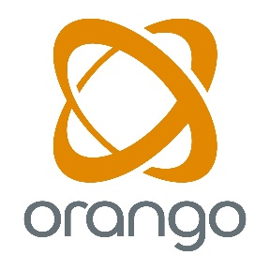
Pressmeddelande 19 januari 2015
Rekordår för Orango AB som spräcker 100-miljonersvallen
Skånska affärssystemsbolaget Orango AB:s intäkt under 2014 blev rekordstora 105 miljoner kronor, en ökning med 22 miljoner eller 25 % procent jämfört med 2013.
- År 2014 har allt pekat uppåt för Orango. Vårt uttalade mål om en tillväxt om minst 10 % har vi lyckats med, och det med råge. Vi har klarat en drömgräns att uppnå en omsättning som överstiger 100 miljoner samt ett resultat som ligger nästan dubbelt upp mot förra årets, berättar Orangos VD Håkan Walberg.
Sedan sammanslagningen av Helsingborgs- respektive Malmöbaserade konsultbolagen Decido AB och Kompetensor AB 2011, har bolaget fortsatt att växa, och har idag en personalstyrka på 80 medarbetare. Under 2014 har företaget vuxit med totalt 18 nya medarbetare varav fem nyexaminerade som har anställts via Orangos Traineeprogram och sex konsulter från förvärvet av Åhus studioData.
– Den höga omsättningen och det starka resultatet finns det olika orsaker till. Bland annat har vi byggt upp ett starkt varumärke med många nöjda kunder, vilket ger ringar på vattnet. Bakom oss har vi även en ny och tydligare organisation, en rad lyckade nyanställningar, ett framgångsrikt förvärv och låg personalomsättning, säger Håkan Walberg.
Orango har under de senaste två åren fått topplacering av sina kunder inom segmentet verksamhetslösningar i analysföretaget Radar Groups årliga leverantörskvalitetsundersökning.
– Vi hoppas kunna anställa ett tiotal nya konsulter och fem nya trainees under 2015. Orangos långsiktiga expansionsmål är att öka med i snitt 10 % per år fram till 2020 utan att göra avkall på varken kvalitet, kundnöjdhet eller lönsamhet, säger Håkan Walberg.

För mer information:
Håkan Walberg, VD
Tel: 0768-52 54 20, e-mail: hakan.walberg@orango.se
Carolina Jarl, Marknadsansvarig
Tel: 0707-44 57 97, e-mail: carolina.jarl@orango.se

Om Orango AB:
Orango AB är specialister på affärssystem och tillhörande lösningar och tjänster. Genom vår kunskap och förmåga att välja rätt lösningar hjälper vi våra kunder att lyckas. Vi finns i Malmö, Helsingborg och Kristianstad. www.orango.se

